
中华人民共和国第一届职业技能大赛
四川省选拔赛暨第四届“四川工匠杯”
职业技能大赛

砌筑项目

技
术
文
件

2020年9月

1 竞赛项目及标准
本文件按照国家职业技能标准（三级）及以上要求，结合砌筑行业实际，参照世界技能大赛相关技术要求制定。未尽事宜，将在项目交流及赛前裁判员培训时予以说明，本文件由本项目专家组长负责解释。

1.1 项目描述
砌筑主要在工业与民用建筑施工中进行，包括砌砖、石、砌块及轻质墙板等内容， 通过上述相关工作，建造内外墙、隔板、烟囱和其他建筑物及构筑物。
砌筑工通过技能培训后要能够从事以下工作：
•选择和制备灰浆；
•修建内、外墙和隔板；
•在砌筑墙上安装预埋材料；
•在工业建筑和民用建筑烟囱上砌筑弧形砖石；
•在烟囱和烟窗等结构上贴耐火砖；
•在窑炉和贮水池等结构上贴耐酸砖；
•修建园墙、人行小道、拱门、露台和阳台；
•精确切割石头、砖、木料和其他高密度砌筑材料；
•用螺栓、拉筋或金属网加固砌筑结构。
要成为一名成功的砌筑工需要忍耐力、专注力和较强计划性并能合理安排时间，同时能够使用不同手工技能、具有较强的砌筑技能、注重细节和整洁等能力。

1.2 考核目的
本竞赛是对该技能的展示与评估，仅测试实践操作方面的能力，将基本理论知识融入到实践操作内进行考核。考核内容涵盖能否正确使用安全防护用具、是否能按照《砌体结构工程施工质量验收规范》GB50203-2011进行操作。
本项目按照《砌筑工国家职业技能标准》三级（高级工）基本要求和工作要求，依据安全规程、突出操作规范，关注操作细节进行竞赛。
表1 砌筑工职业要求
工作 | 工作内容 | 技能要求 | 相关知识
一、准备 | （一）安全检查 | 1、能够按安全规程要求进行施工场地、设备、工量具的安全检查。 | 1、砌筑工安全操作规程。
一、准备 | （二）砌筑材料准备 | 1、能按设计和施工要求进行本职业各类建筑材料的准备；  2、能按要求正确地选择各类砌体材料和胶结材料。 | 1、砌筑材料的种类、性能、质量要求及适用范围。
一、准备 | （三）工量具准备 | 1、能对本职业范围内的检测仪器进行调试；  2、能排除本职业范围内检测仪器的常见故障。 | 1、本职业一般检测仪器的构造性能、调试及操作方法；  2、常见故障产生的原因及排除方法。
二、砌筑 | （一）铺筑瓦屋面 | 1、能铺筑复杂的筒瓦屋面；  2、能做复杂筒瓦屋面的屋脊和垂脊；  3、能正确选用筒瓦和拌制灰浆。 | 1、古建筑的一般知识古建筑瓦的种类及规格；  2、古建筑屋面的构造知识筒瓦屋面、屋脊、垂脊的铺砌工艺、操作要点及质量要求。
二、砌筑 | （二）砖雕工艺 | 1、能够砖雕各种花纹、图案、阴阳字体；  2、能正确选择雕刻用砖。 | 1、古建筑砖的装饰工艺知识；  2、雕刻工艺知识。
二、砌筑 | （三）磨砖（砖细）工艺 | 1、能做墙面砌筑门口、门窗套、细砖漏窗等；  2、能按要求对砖料进行各种形状的加工；  3、能制作特殊皮数杆。 | 1、刨、锯、磨、削工艺基本知识。
二、砌筑 | （四）铺筑地墁 | 1、能计算砖的块数并确定其铺排形式；  2、能进行古建筑室内砖墁地面的基层处理；  3、能铺筑古建筑室内砖墁地面。 | 1、砖墁地面的铺排方式  砖料的加工知识。
二、砌筑 | （五）技能传授 | 1、能传授砌砖、摆砖技术；  2、能传授使用皮数杆、方正、盘角的技术；  3、能传授发旋砖数的计算及双曲砖拱的砌筑技术。 | 1、各类砌筑工艺知识。
二、砌筑 | （六）编制施工方案并组织施工 | 1、能选择合理的砌筑施工方案；  2、能根据施工方案合理布置施工现场并组织劳动力进行分段分层流水施工；  3、能编制砌筑工程的组砌方法及主要技术措施。 | 1、施工组织设计的基本知识；  2、各分部工程的施工顺序及流水段划分知识；  3、本工种施工方案的编制知识。
三、工具的使用与维护 | 检测、测量工具的使用 | 1、能使用各种检测工具对相应工程部位进行检测。 | 1、检测和测量工具的使用与维护知识；  2、房屋测量放线基本知识。

1.3 选手应具备的能力
1.3.1 竞赛项目为砌筑砖墙，测试技能为国内砌筑常见技能。
1.3.2 采用主办方提供的砖及砂浆，参赛者在砌筑过程中要进行选砖，非整砖要进行精加工；
1.3.3 可以自带砂浆添加剂对砂浆和易性进行微改良；
1.3.4 如提供的砖未浇水湿润要因情况而定是否润湿，操作中要严格按试题图纸示意中标注的尺寸和方式进行砌筑，必须上下错缝，内外搭接，墙砌体垂直、平整，不得采取其它方法砌筑；
1.3.5 操作中要按照规范操作；
1.3.6 砖砌体砂浆必须饱满，水平缝砂浆饱满度不低于80%；
1.3.7 严禁出现内外通缝、空缝、瞎缝现象，特殊情况例外；
1.3.8 水平灰缝厚度、竖向立缝宽度为10mm，误差2㎜；
1.3.9 砌筑时要随砌随勾缝，勾缝深度的深浅要保持一致，凹平缝勾缝深度5mm为宜；
1.3.10 清水墙面要保持清洁；
1.3.11 宜采用“三一”操作工艺方法砌筑，即：一铲灰、一块砖、一挤揉进行操作，并随手将挤出的砂浆刮去。

2 竞赛内容、方式和成绩计算方法

2.1 竞赛内容
竞赛题目涵盖世界技能大赛特征、规范和标准，体现世界技能大赛的评分原则和方法，同时结合国内实际应用和竞赛场地与设备情况命题。比赛正式题目在比赛当天公布，与本技术文件中的样题改动不超过30％。依据砌筑工的技术标准和要求，注重基本技能和专业化操作，强调质量和精度，注重操作过程和质量控制，考核选手的学习能力、理解能力、实践操作能力和职业素养与潜力。
竞赛内容是在3米×2.5米的工位内，完成以下工作：
测量及放线；铺设工程材料；水平测量和垂直测量；精加工砖和切割；按照设计图纸，使用规定的材料进行顺砖、丁砖、竖砌砖、侧砌砖、弧形砖的操作；完成砂浆勾缝；清洁。

2.2 竞赛方式
本次竞赛采用实操竞赛，不单独设置理论考试，但选手必须具备以下理论知识。
• 会识图，并能够按照规定标准制图、画草图；
• 能够按1:1的比例进行放大样图；
• 设计知识；
• 材料和工艺知识；
• 砌筑知识。

2.3 成绩计算方法
竞赛采用100分制评分，各个评分项的分数应精确到小数点后两位，小数点后第三位数字采用四舍五入（如1.055计1.06，1.054计1.05），如两位选手分值一样，按照客观分值再次排序。

3 竞赛样题

3.1 样题
样题设计以成都市天府立交为样本，考点参考“全国扶贫职业技能大赛砌筑项目”及“第 46 届世界技能大赛住建行业选拔赛砌筑项目”技术文件，含斜切、弧型、拼色等，完全对接国赛。

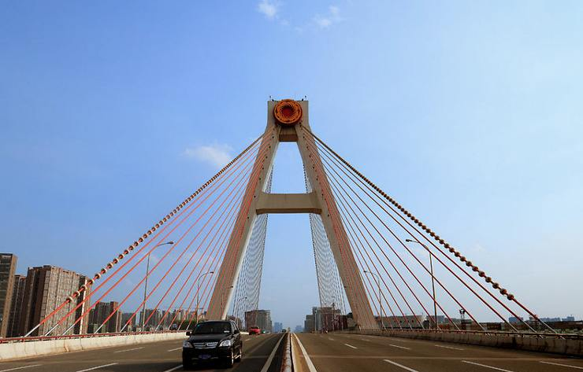
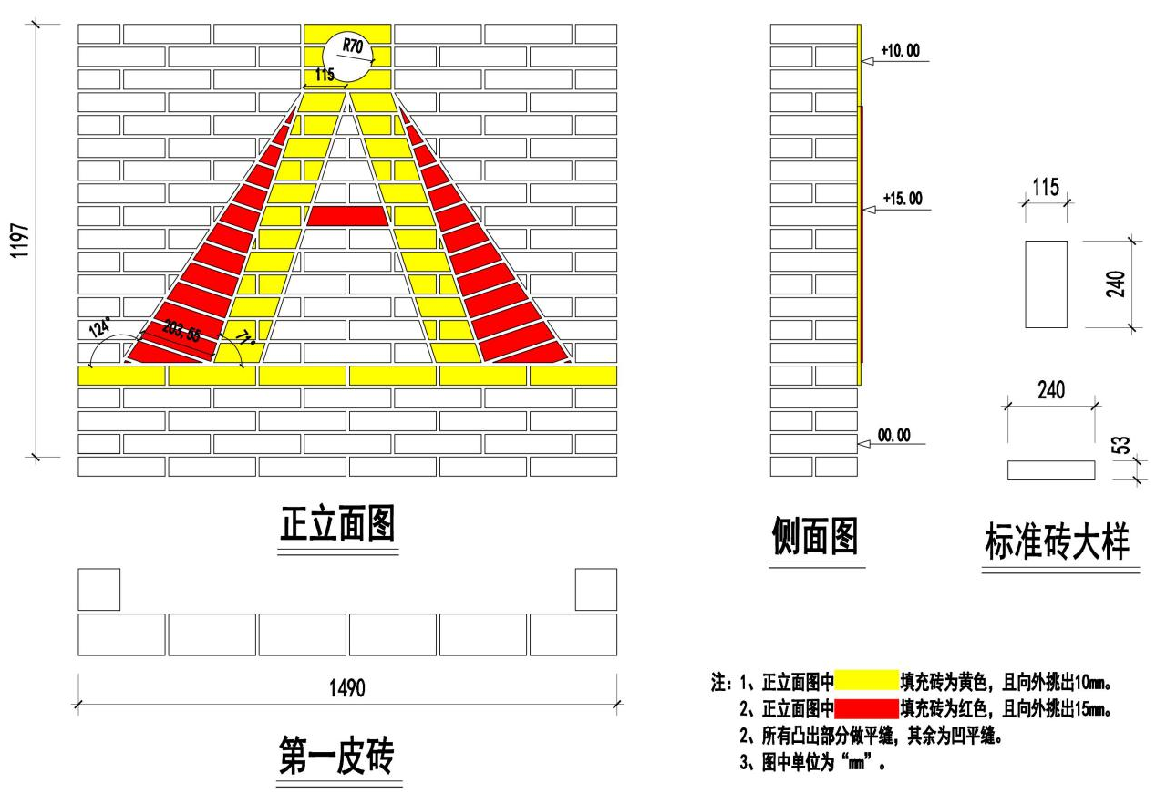
样题设计蓝本

样题

3.2 竞赛时长
报到当天选手有不少于40分钟时间熟悉竞赛场地，熟悉安全撤离路线，总、分电源开关位置和主要设备，安排专人对选手进行切割机的使用培训，所有选手切割机培训按照主办方安排分批分轮，选手未进行切割机培训的不得使用切割机。
本次比赛赛制为期 2 天，共 7小时。
比赛第一天视报名人数分批切割，每位选手有 2.5小时（为了让选手有充足识图放样时间，前1小时均不进入切割区），完成算量、放样、选砖、切割，若提前完成，选手可进行摆砖放样工作，但赛场不提供砂浆，不可进入砌筑环节；若未能按时完成切砖任务在第二天比赛可继续切割，但第二天的切割时间要计算在比赛时间内，不单独延时。
第二天比赛4.5小时。比赛过程中，参赛选手若需休息、饮水或去洗手间，一律计算在比赛时间内，请各参赛选手适当安排比赛时间，如提前完成不对比赛结果的判定产生影响，所有选手均不可提前退场。

4 竞赛场地要求

4.1 场地要求
本次选拔赛竞赛场地共设置27个独立工位，每个工位至少长3米，宽2.5米。赛场采光、照明和通风良好，在竞赛区设置裁判工作区1个、成绩评判区1个、领队休息区1个，并配合疫情需要配备免洗消毒液、体温枪等，光线充足，便于办公，在不影响选手竞赛的情况下，设置观摩区。

4.2 场地消防和逃生要求
4.2.1 竞赛场地必须提供足够的干粉灭火器，至少保证两个消防通道畅通无阻。
4.2.2 设置消防应急逃生路线标识，标识明显清晰，有危险的位置，要标明警示牌，必要时，要张贴设备安全使用说明书。
4.2.3 对进入赛场的人员要逐一进行安检，防止任何易燃易爆危险物品带入赛场。
4.2.4 赛场内禁止吸烟，张贴禁烟标识，指定专员进行赛前消防检查，并在竞赛过程中巡视检查，确保竞赛顺利进行。

4.3 竞赛材料和工具
选用竞赛设施设备时，在国内外技术水平相当或接近情况下，倡导以使用国产设备为主，同时兼顾省内各地区经济发展水平的差异，保证在设施设备使用上体现竞赛的公平性、公正性。
材料准备：标准砖、砂、水泥、石膏粉。
机具准备：砂浆搅拌机两台，10台大型带水切割机（为国赛常用两种型号，赛场均会对各选手进行培训）。
工具准备：①单工位用具：铁锨、胶水管、小水桶、砂浆盆、洒水壶、工具桌、图纸夹、工位牌。②工程质量检测工具（裁判区）：（五套）工程质量检测尺、百格网、线锤、塞尺、检测线、米尺、记录本、笔、西德宝水平尺。③公用工具：运输小推车15台，物料斗车5台。
比赛现场不允许使用手提切割锯干切，全部使用现场准备的大型带水切割机，砌筑现场工位不配备电源插座，带水切割机配备一个总电源。

4.4 选手自带物品
常用砌筑与勾缝工具（瓦刀、甩子、刨锛、手锤、灰线、灰板、勾缝工具、墨斗、铅笔、标示线等），自用检测与测量器具（折尺、直角尺、三角尺、水平尺、靠尺、水准仪或水平管、钢卷尺、线锤、托线板），辅助工具（摊灰尺、皮数杆、标示砌石大小的活动板片、计算工具等）、电动工具（小型切割机）、劳保与防护设备（防护镜、防护耳罩、手套、安全鞋等）、清洁工具、使砂浆易于处理的砂浆添加剂（可以是液体或粉末）。参赛者可视自身情况自行决定所带参赛工具，但须在以上归定范围内选择，主办方不为参赛者提供以上工具及材料。参赛者在比赛中允许使用数字测量装置。选手如不具备防护耳罩及防护镜不可进入切割区域。

5 评分标准及注意事项

5.1 评分标准
表2 项目评分表
标准编号 | 内容 | 分数 |  |  | 实得分
标准编号 | 内容 | 客观分 | 主观分 | 总分
A | 尺 寸 | 20 |  | 20
B | 水 平 | 10 |  | 10
C | 垂 直 度 | 20 |  | 20
D | 对齐（平整度） | 10 |  | 10
F | 细 部 | 20 |  | 20
G | 连 接及成 品 |  | 20 | 20
总分 |  | 80 | 20 | 100

表3 砌筑项目操作技能检查评分标准
标准  编号 | 内容 |  | 要求或公称尺寸 | 评分标准 | 最大分值 | 实测值 | 得分值
A | 尺寸 | 1.1 |  | 每1mm误差扣除0.2分 | 2
A | 尺寸 | 1.2 |  | 每1mm误差扣除0.2分 | 2
A | 尺寸 | 1.3 |  | 每1mm误差扣除0.2分 | 2
A | 尺寸 | 1.4 |  | 每1mm误差扣除0.2分 | 2
A | 尺寸 | 1.5 |  | 每1mm误差扣除0.2分 | 2
A | 尺寸 | 1.6 |  | 每1mm误差扣除0.2分 | 2
A | 尺寸 | 1.7 |  | 每1mm误差扣除0.2分 | 2
A | 尺寸 | 1.8 |  | 每1mm误差扣除0.2分 | 2
A | 尺寸 | 1.9 |  | 每1mm误差扣除0.2分 | 2
A | 尺寸 | 1.10 |  | 每1mm误差扣除0.2分 | 2
B | 水平 | 2.1 | 0mm | 每1mm误差扣除0.2分 | 2
B | 水平 | 2.2 | 0mm | 每1mm误差扣除0.2分 | 2
B | 水平 | 2.3 | 0mm | 每1mm误差扣除0.2分 | 2
B | 水平 | 2.4 | 0mm | 每1mm误差扣除0.2分 | 2
B | 水平 | 2.5 | 0mm | 每1mm误差扣除0.2分 | 2
C | 垂直度 | 3.1 | 0mm | 每1mm误差扣除0.4分 | 4
C | 垂直度 | 3.2 | 0mm | 每1mm误差扣除0.4分 | 4
C | 垂直度 | 3.3 | 0mm | 每1mm误差扣除0.4分 | 4
C | 垂直度 | 3.4 | 0mm | 每1mm误差扣除0.4分 | 4
C | 垂直度 | 3.5 | 0mm | 每1mm误差扣除0.4分 | 4
D | 对齐（平整度） | 4.1 | 0mm | 每1mm误差扣除0.2分 | 2
D | 对齐（平整度） | 4.2 | 0mm | 每1mm误差扣除0.2分 | 2
D | 对齐（平整度） | 4.3 | 0mm | 每1mm误差扣除0.2分 | 2
D | 对齐（平整度） | 4.4 | 0mm | 每1mm误差扣除0.2分 | 2
D | 对齐（平整度） | 4.5 | 0mm | 每1mm误差扣除0.2分 | 2
F | 细部 | 5.1 |  | 每1mm误差扣除0.2分 | 2
F | 细部 | 5.2 |  | 每1mm误差扣除0.2分 | 2
F | 细部 | 5.3 |  | 每1mm误差扣除0.2分 | 2
F | 细部 | 5.4 |  | 每1mm误差扣除0.2分 | 2
F | 细部 | 5.5 |  | 每1mm误差扣除0.2分 | 2
F | 细部 | 5.6 |  | 每1mm误差扣除0.2分 | 2
F | 细部 | 5.7 |  | 每1mm误差扣除0.2分 | 2
F | 细部 | 5.8 |  | 每1mm误差扣除0.2分 | 2
F | 细部 | 5.9 |  | 每1mm误差扣除0.2分 | 2
F | 细部 | 5.10 |  | 每1mm误差扣除0.2分 | 2
G | 连接及成品 | 6.1 | 凹缝无 5mm 深以上孔洞，所有成品边缘光滑干净 |  | 2
G | 连接及成品 | 6.2 | 平缝砖边缘平整、光滑、无孔 |  | 2
G | 连接及成品 | 6.3 | 饱满度:灰缝砂浆饱满 |  | 2
G | 连接及成品 | 6.4 | 按示意图组砌方式正确砌筑 |  | 3
G | 连接及成品 | 6.5 | 非整砌切割线平滑，无缺口 |  | 3
G | 连接及成品 | 6.6 | 水平、竖直灰缝宽厚均匀、符合要求 |  | 2
G | 连接及成品 | 6.7 | 不游丁走缝，抹灰面平整光洁 |  | 2
G | 连接及成品 | 6.8 | 清洁和成品外观 |  | 2
G | 连接及成品 | 6.9 | 作品背面整洁饱满 |  | 1
G | 连接及成品 | 6.10 | 安全防护用具使用得当 |  | 1

5.2 客观和主观评分
评判小组视报名参赛情况而定分组，但主观评分由3人或5人组成一组。裁判由省人社厅抽取专家经培训后组成裁判组。根据世界技能大赛的规则，将裁判员分为评价评分组和测量评分组。评价评分的裁判只评评价分，测量评分的裁判只评测量分，对同一作品进行评价评分时采用 0、1、2、3 分四个等级。客观评分按照抽出的评分点进行评分，客观评分应由 3 人以上的人组成，保证公平公正。出现争议，由裁判长组织裁判员表决。此外，竞赛中发现本文件6.4违规情形，采用动态观察法进行扣分，每发现一项违规行为在总分上扣除一分，在评分过程中，裁判主动执行回避制度。

5.3 评判流程
结合评分表细则，对选手竞赛作品及竞赛过程进行评判，如表4所示。
表4 评判流程
序号 | 评判流程 | 评分方式 | 备注
1 | 按评分表对裁判员进行培训、分组、分工 | 每个选手一张评分表，每个裁判小组轮流使用 | 评分表标记竞赛工位号
2 | 裁判长为每个裁判小组选1个组长 | 评分时只是依照评分标准，不再做任何讨论 | 要保证某一单项的一致性
3 | 流水作业给选手打分 | 由某一裁判小组为选手的某一单项进行打分 | 裁判员要在评分表上签字
4 | 由赛区组委会、技术保障组提供成绩录入人员，裁判员代表在裁判长的带领下登录成绩，其他裁判员监督 | 当天的竞赛，当天评判出成绩，对每个评分表的单项成绩汇总要复核 | 赛区组委会核对考核成绩，立即公布
5 | 选手的总成绩 | 所有评分项目的总和 | 按照总分排名

5.4 评判的硬件和设备要求
每项竞赛结束后，当场、当天进行评判，评判时，选手不能在场，场地只有裁判人员工作。裁判员评判时所用的检测工具将尽量使用选手所用工具。

5.5 评判的方法
由裁判长带领各裁判组按照评分表分工进行评分，各裁判组仅评判选手的作品的一部分，保证公平公正。本届比赛评委及仲裁组由各地市州各推荐1名已通过省人力资源和社会保障厅培训考核认定的评委，在比赛当天抽签决定。
专家组组长1人、裁判长1人、裁判员9人、现场工作人员7人、监审长1人、监审2人，由专家组长、裁判长、监审长组成仲裁小组。

5.6 裁判员在评判工作中的任务
5.6.1 监考工作职责
1.负责范围：竞赛期间每人负责监考2-3个竞赛工位，防止违规；
2.监考地点：竞赛时在竞赛工位外流动观测；
3.时间控制：选手切砖时间不计入总时间，监考人员负责记录实际操作时间，禁止拖延时间；
4.选手审核：查看选手身份证和随身佩戴的对应工位号；
5.设备审核：由选手在赛前检查环境，设备、工具，选手签字；
6.安全防范：保障选手人身安全和设备正常使用；
7.选手离场：监督选手禁止带出赛场任何物品；
8.相互协作：需要离岗时，专人替补，相互传达信息。
5.6.2 裁判员评判工作
裁判员听从裁判长的安排，必须经过现场培训，裁判长对所有裁判员进行分组、分工，裁判员在评判时，通过观察、测量、测试，记录竞赛成绩，不得帮助选手完成工作任务，评判时裁判组人员要同时在场，个人不得私自改动现场，不得相互串通打分，如有发现，将立即取消裁判资格，对其进行的评分做无效处理。

5.7 裁判员在评判中的纪律和要求
5.7.1 裁判员出入赛场要佩戴胸牌，衣着整齐，举止大方，不大声喧哗，听从指挥，服从组委会、裁判长和场地经理的安排。
5.7.2 遵守保密规定，保证公开、公平、公正原则。
5.7.3 裁判员和选手，在现场一律不允许带入或带出任何通信设备、智能设备、存储设备，竞赛期间，不允许泄露任何竞赛信息，包括：试题、评分标准、图纸、竞赛设备、竞赛材料，保证赛事公开、公平、公正。
5.7.4 裁判员要注意自身的安全，操作符合各项规范，竞赛时不得进入选手工作区。

5.8 注意事项
5.8.1借鉴世界技能大赛开放式竞赛方式，在比赛过程中，允许企业员工、院校师生等现场观摩、新闻媒体等进入现场，必须服从现场工作人员的安排与管理，不得影响比赛进行，比赛开始前半个小时和结束前半个小时不开放参观。
5.8.2本次竞赛所有相关资料、文件及比赛情况，未经大赛组委会批准同意，不得对外公布与发布。
5.8.3参赛选手须按时报到检录，迟到超过15分钟的选手，不得入场。
5.8.4参赛选手应服从命令、听从指挥，在规定区域内活动，不得擅自离开。在比赛过程中，参赛选手未经允许，不得进入比赛区域，不准操作设备。
5.8.5比赛选手不得将组委会提供的工具、材料、图纸等物品带出赛场。
5.8.6选手在入场前自觉将手机存储在领队处，比赛期间不得使用手机、照相机、录像机等设备。不得携带、使用自带的参考资料和任何存储设备。一旦发现做违纪处理。
5.8.7正式比赛期间，选手有问题只能向裁判反映。
5.8.8参赛选手对比赛安排或比赛结果有异议时，可通过领队向仲裁组、专家组长反映，不得扰乱赛场秩序。对于违反赛场纪律，扰乱赛场秩序者将视其情节予以理，或直接取消参赛资格。
5.8.9涉及比赛公平、公正原则的行为，如果出现任何不同意见、争论、争议，由各代表队向大赛组委会监督仲裁工作组提出申诉，由监督仲裁工作组组织仲裁，并将违规处理及仲裁结果记录在案。

6 竞赛流程

6.1 赛前
选手将有40分钟时间熟悉竞赛场地和主要设备和砖尺寸样式，熟悉总电源开关、插座开关、切割机开关等赛位电气设备，熟悉安全撤离路线。所有的进入赛场的人员，必须在参赛前熟悉并了解国家及行业当前职业健康与安全规则。在参赛前，必须核查所有的设备、工器具以及个人防护装置能够正常工作，并需符合有关安全标准要求。

6.2 赛中
6.2.1 砌筑前要将基础找平，基底找平砂浆厚度过厚，基底不能找平，及时与主办方现场裁判员联系处理；
6.2.2 按工位图纸进行放线或挂线定位，根据砌体高度及砖和灰缝计算出每皮砖的厚度，可以立皮数杆；
6.2.3 按照放好的线，进行干砖试摆，预排底砖；
6.2.4 要保证墙面平整、垂直、水平灰缝均匀、标高准确。需要先盘角，按照“三吊五靠”的规范要求进行操作；
6.2.5 两端大角盘好后，才能挂线进行中断的砌筑，线挂好拉紧后，砌砖必须跟线走。俗称“上根线、下跟棱、左右相跟要齐平”；
6.2.6 将砖的条面和丁面棱角整齐的砖面用在墙体的正面上；
6.2.7 砖在手中进行旋转调整，将平整的面砌到正面墙上；
6.2.8 砌筑过程中要随砌随自检随修整，两端的大角确保垂直、平整；
6.2.9 墙面砌出凹凸现象时，严禁砸墙。如墙体偏差较大应拆掉重砌；
6.2.10 铺灰挤浆时不要污染墙面，身体不要摩擦墙面，随时保证场地整洁有序，做到文明操作。

6.3 赛后
包括最后成绩的产生，做好选手对竞赛结果发生争议的仲裁处理等。
6.3.1 裁判现场培训
裁判员到达赛区后，开赛由裁判组长组织赛前培训。主要讲解裁判守则与纪律，讲解技术文件、竞赛规则、竞赛流程、评判方法、讨论确定赛题，裁判分组等。
6.3.2 抽签决定赛位
在公开监督下，由裁判长或者现场工作人员主持抽签工作，采用抽签方式决定赛位。
6.3.3 选手熟悉场地
讲解竞赛规则，竞赛流程，设备使用，安全条例，选手须知，注意事项，选手熟悉设备设施，必要时，赛场技术人员讲解工具、材料的使用规范要求。
6.3.4 宣布竞赛开幕
选手入场，裁判员对选手进行安全性检查，开赛前，选手有一定的时间检查和准备工具和材料，选手可以在指引下尽可能地熟悉设备、工具、材料和工作流程，并使用大赛允许的材料进行练习操作。
6.3.5 成绩评判
裁判员按照评分标准规定进行评判，裁判长、组长对各选手成绩进行签字确认。

6.4 违规情形
6.4.1 严禁穿拖鞋或光脚、硬底鞋、高跟鞋进入赛区。
6.4.2 赛前饮酒、醉酒不得入场比赛。
6.4.3 进入竞赛现场不得抽烟。
6.4.4 使用电动工具时，应避免长时间空转。
6.4.5 电动工具长时间不用时，应将电线线路断开。
6.4.6 使用切割机切砖时，应戴好防护眼罩、耳罩。
6.4.7 严禁在赛区追逐打闹。
6.4.8 竞赛完成后，全面清理现场，剩余各种材料运送到指定地点，各种工具清理干净，自带工具带走，现场提供工具按要求摆放整齐。
以上情况属于现场违规违纪行为，且存在安全隐患，上述情况现场每发现一处在总分上扣除1分。

7 环境保护、比赛安全要求及赛场纪律

7.1 环境、健康与安全方针
7.1.1 保护环境、健康、安全及确保参赛者以及所有其他竞赛相关人员的健康安全。在环境、健康及安全方面的目标是在竞赛期间避免任何事故。针对以上目标，要求全体参赛相关人员：
7.1.2 遵守比赛职业健康安全方针及国家相关安全法规、安全操作规程；
7.1.3 当出现了违反基本安全操作规则后，停止一切工作；
7.1.4 服从和接受系统的职业健康、安全监察；
7.1.5 就环境健康安全风险的识别、消除及管理事宜进行沟通；
7.1.6 在竞赛场地，对所有竞赛相关人员进行交底。确保正确的操作；鼓励每个竞赛相关人员积极参与，就改进提升健康安全相关程序及后续竞赛的可持续发展提出建议。

7.2 安全目标
安全目标——事故为零。
为确保事故为零，对所有参赛人员须遵守职业健康及安全要求。即按照相关安全规定、设备、工器具安全操作规程，穿戴并妥善存放、保养个人防护用品，在整个竞赛过程保持场地整洁、材料物件及工器具摆放整齐。

7.3 赛场纪律
参赛选手守则
1.选手必须持本人身份证、工作证（胸卡）或者学生证和赛区组委会签发的参赛证参加竞赛。
2.选手要衣冠整洁，符合劳动保护要求，可以自备工具腰带、腰包、工具箱。
3.在竞赛前进行抽签来决定竞赛工位，参赛队在竞赛前30分钟到赛场检录，竞赛前20分钟进入赛场，核对现场提供的材料。
4.选手自带的工具要经过现场审核，符合竞赛规定和安全要求方可使用。不允许携带手机等移动通信或上网设备、移动存储设备、纸质资料等与竞赛无关的物品。
5.竞赛期间选手不得擅自离场，需要入厕时举手示意裁判，征得裁判同意后才能离开赛位。
6.竞赛过程中严禁接受任何形式的场外指导。
7.赛场统一提供饮用水。
8.选手休息、饮食或入厕时间均计算在竞赛时间内。
9.选手须严格遵守安全操作规程及劳动保护要求，接受裁判员、现场技术服务人员的监督和警示，确保设备及人身安全。
10.选手若提前结束竞赛，应向裁判员举手示意，竞赛终止时间由裁判员记录，参赛队在结束竞赛后不得再进行任何操作。
11.参赛队需按照竞赛任务书要求完成比赛，并清理现场卫生。

